**SPRAWOZDANIE**

Zajęcia: Grafika i Multimedia

Prowadzący: prof. dr hab. Vasyl Martsenyuk

**Laboratorium 6**

**Temat:** TWORZENIE EFEKTÓW SPECJALNYCH Z UŻYCIEM SYSTEMU CZĄSTECZEK

**Wariant 2**

Bartłomiej Zoń, 51505

Informatyka II stopień, Zaoczne

Semester 1

1. Polecenie:

Opracować grę zajęcia 6 używając efekty specjalne z pomocą Particle System (wg wariantu) sterowane przez naciśnięcie klawiszów klawiatury

1. Ogień + dym

2. Deszcz + śnieg

3. Wodospad

1. Opis programu:

Celem gry jest przygotowanie efektów pogodowych deszczu i śniegu, z wykorzystaniem particle system.

Jako bazę, wykorzystuję asset z playerem z poprzednich laboratoriów.

Do elementu environment dodałem komponent skrypt, odpowiadający za sterowanie „pogodą”:

Następnie dodałem Particle System w celu przygotowania efektu Rain:

Powyższa konfiguracja daje efekt deszczu jak na obrazku:

Przez wykorzystanie Velocity over Lifetime – rozmiar spadającego deszczu jest różny, a zaznaczenie Collision daje efekt odbijających się od terenu kropli deszczu.

Następnie skonfigurowałem Snow:

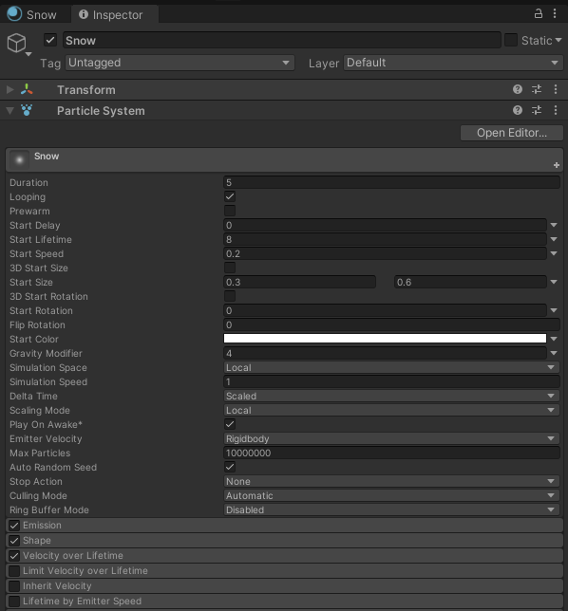

Inny wygląd cząsteczek osiągnąłem poprzez wybranie materiału i Rendering Mode – Fade:

Efekt:

Oba efekty na raz:

1. Wnioski

Wykorzystanie efektu particle system pozwoliło mi stworzyć efekty pogodowe, symulujące śnieg i deszcz.

1. Link do repozytorium:

https://github.com/bartlomiej96/GIM